Ejercicio Práctico.
Enunciado:
Se desea crear una pequeña base de datos para una red social, en la que de cada usuario se almacena la siguiente información: identificador único, nombre, apellidos, ciudad, lista de amigos, lista de enemigos.
Los amigos y enemigos se almacenarán como listas de IDs de usuarios.
Debes crear los siguientes usuarios:
- Fulgencia Curiosa Pérez
- Guillermina Vázquez Losada
- Pancracia Foz Diaño
- Fulgencio Maiolo Orella
- Guillermino Pucho Paíño
- Pancracio Manteiro Belvís
Actividades:
- Conexión: realiza la conexión con la base de datos NoSQL que consideres.
- Inserción de datos: introduce todos los usuarios en la base de datos con sus campos correspondientes.
- Inserción de relaciones de amigos: añade relaciones de amistad entre los usuarios, ten en cuenta que puede haber usuarios sin amigos y que las relaciones deben almacenarse utilizando IDs.
- Inserción de relaciones de enemigos: añade relaciones de enemistad entre los usuarios, ten en cuenta que puede haber usuarios sin enemigos y que las relaciones deben almacenarse utilizando IDs.
- Consultas de usuario: muestra la información completa de los usuarios Fulgencia Curiosa Pérez y de Pancracia Foz Diaño.
- Consulta de amigos: muestra la lista de amigos de los usuarios Guillermino Pucho Paíño y de Fulgencio Maiolo Orella.
- Consulta de enemigos: muestra la lista de enemigos de los usuarios Pancracia Foz Diaño y de Guillermino Pucho Paíño.
- Actualización de datos: incrementa en uno la edad de Fulgencia Curiosa Pérez.
- Eliminación de datos: elimina al usuario Pancracio Manteiro Belvís y sus listas de amigos y enemigos.
Realiza dos implementaciones: una con Mongo y otra a tu elección (Redis, Nei4j, Cassandra). Una alternativa a la segunda implementación sería crear EquinoTEIS_Mongo con las tuplas.
Cada ejercicio será valorado en 1 punto cada uno.
BD de tipo documento: MongoDB
# 0. Instalación de pymongo e importación de la clase MongoClient desde la librería PyMongo

# Instalación de pymongo
# NOTA: LA MÁQUINA VIRTUAL DONDE EJECUTO EL CÓDIGO SE LLAMA "santi-mysql"
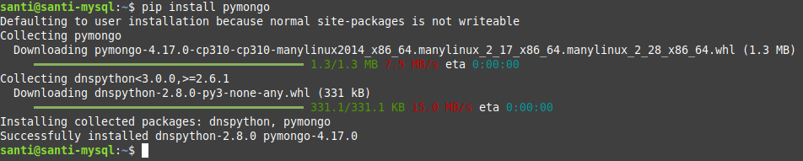
pip install pymongo

# Como se piden los pasos por separado, ejecuto un script en python (*.py) para cada paso:

from pymongo import MongoClient

# 1. Conexión a MongoDB mediante el driver oficial de Python

client = MongoClient("mongodb://localhost:27017/")

# Selección de la base de datos

db = client.red_amistad

# Selección de la colección

usuarios = db.usuarios

# Script ejecutado en "paso1_conexion.py"

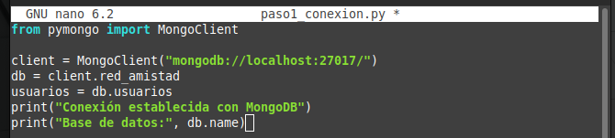

#

# Resultado:
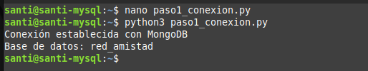

# 2. Agregación de datos de usuarios: introduce todos los usuarios en la base de datos con sus campos correspondientes

#Insertar usuarios
from pymongo import MongoClient
client = MongoClient("mongodb://localhost:27017/")
db = client.red_amistad usuarios = db.usuarios
usuario1 = {"_id":1,"nombre":"Fulgencia","apellidos":"Curiosa Pérez","edad":30,"ciudad":"Vigo"}
usuario2 = {"_id":2,"nombre":"Fulgencio","apellidos":"Maiolo Orella","edad":32,"ciudad":"Pontevedra"}
usuario3 = {"_id":3,"nombre":"Guillermina","apellidos":"Vázquez Losada","edad":28,"ciudad":"Ourense"}
usuario4 = {"_id":4,"nombre":"Guillermino","apellidos":"Pucho Paíño","edad":35,"ciudad":"Lugo"}
usuario5 = {"_id":5,"nombre":"Pancracia","apellidos":"Foz Diaño","edad":29,"ciudad":"A Coruña"}
usuario6 = {"_id":6,"nombre":"Pancracio","apellidos":"Manteiro Belvís","edad":31,"ciudad":"Santiago"} usuarios.insert_many([usuario1,usuario2,usuario3,usuario4,usuario5,usuario6])
print("Usuarios insertados:")
for u in usuarios.find():
print(" ", u)

# Script ejecutado en "paso2_insercion.py"
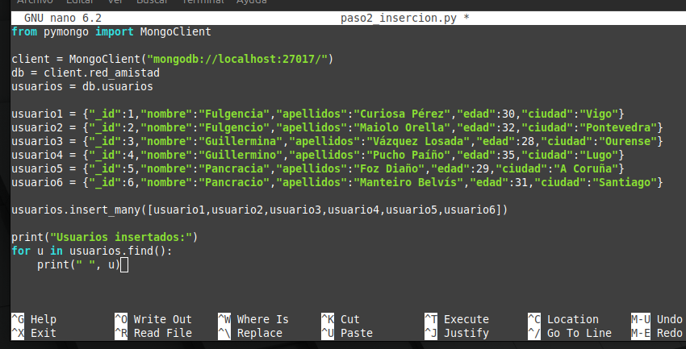

# Resultado:
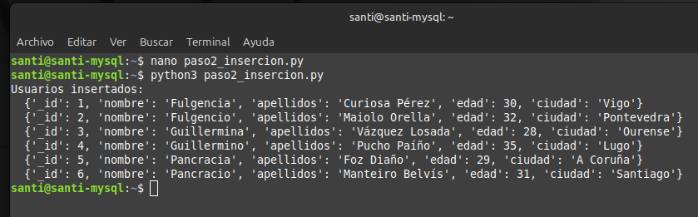

# 3. Agregación de relaciones de amistad entre los usuarios: añade relaciones de amistad entre los usuarios, ten en cuenta que puede haber usuarios sin amigos y que las relaciones deben almacenarse utilizando IDs:

# Como en MongoDB se puede crear un campo y actualizarlo a la vez, añadimos el campo "amigos" e insertamos las relaciones. Si el campo no existe, lo crea, y si existe lo actualiza. En una sola operación.
# Insertar relaciones de amistad.
from pymongo import MongoClient

client = MongoClient("mongodb://localhost:27017/")
db = client.red_amistad
usuarios = db.usuarios

usuarios.update_one({"_id": 1}, {"$set": {"amigos": [2, 3]}})
usuarios.update_one({"_id": 2}, {"$set": {"amigos": [1, 4]}})
usuarios.update_one({"_id": 3}, {"$set": {"amigos": [1, 5]}})
usuarios.update_one({"_id": 4}, {"$set": {"amigos": [2]}})
usuarios.update_one({"_id": 5}, {"$set": {"amigos": [3, 6]}})
usuarios.update_one({"_id": 6}, {"$set": {"amigos": [5]}})

print("Relaciones de amistad añadidas:")
for u in usuarios.find():
print(f" {u['nombre']} {u['apellidos']} - amigos: {u['amigos']}")

# Script ejecutado en "paso3_amigos.py"
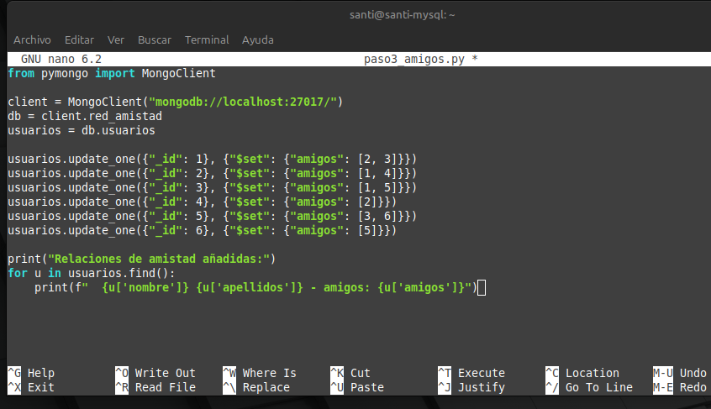

# Resultado
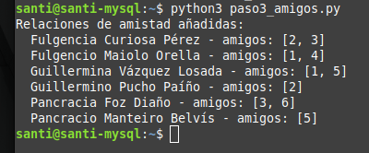

# La base de datos actualizada.
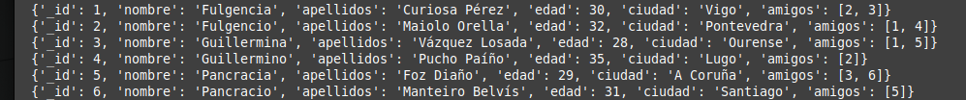

# 4. Agregación de relaciones de enemistad entre los usuarios: añade relaciones de enemistad entre los usuarios, ten en cuenta que puede haber usuarios sin enemigos y que las relaciones deben almacenarse utilizando IDs.

# Insertar relaciones de enemistad:

from pymongo import MongoClient

client = MongoClient("mongodb://localhost:27017/")
db = client.red_amistad
usuarios = db.usuarios

usuarios.update_one({"_id": 1}, {"$set": {"amigos": [2, 3]}})
usuarios.update_one({"_id": 2}, {"$set": {"amigos": [1, 4]}})
usuarios.update_one({"_id": 3}, {"$set": {"amigos": [1, 5]}})
usuarios.update_one({"_id": 4}, {"$set": {"amigos": [2]}})
usuarios.update_one({"_id": 5}, {"$set": {"amigos": [3, 6]}})
usuarios.update_one({"_id": 6}, {"$set": {"amigos": [5]}})

print("Relaciones de amistad añadidas:")
for u in usuarios.find():
print(f" {u['nombre']} {u['apellidos']} - amigos: {u['amigos']}")

# Script ejecutado en "paso4_enemigos.py"

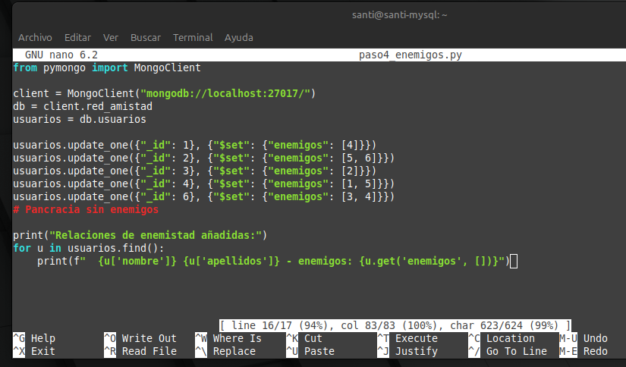
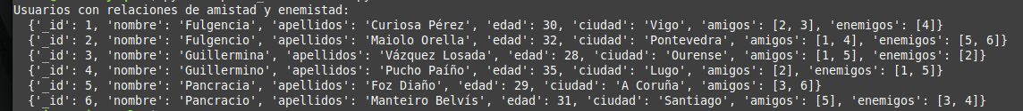

# Resultado

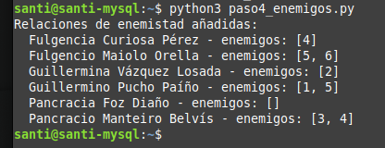

# Base de datos actualizada:

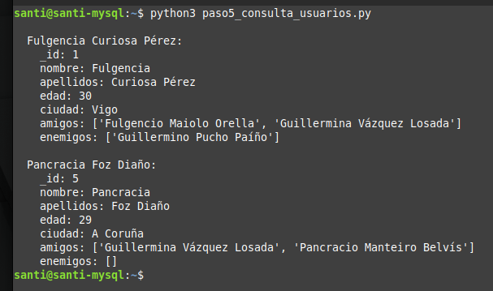
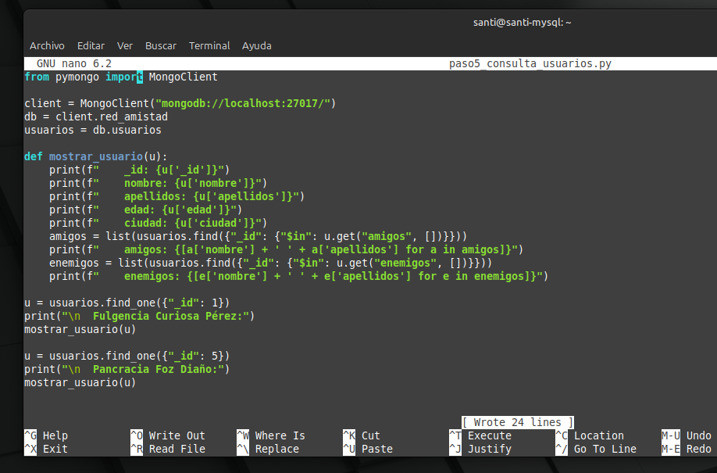

# 5. Consultas de usuario: muestra la información completa de los usuarios Fulgencia Curiosa Pérez y de Pancracia Foz Diaño:

# Consulta a los dos usuarios:
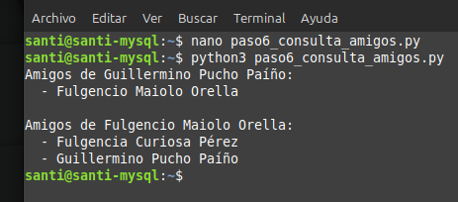
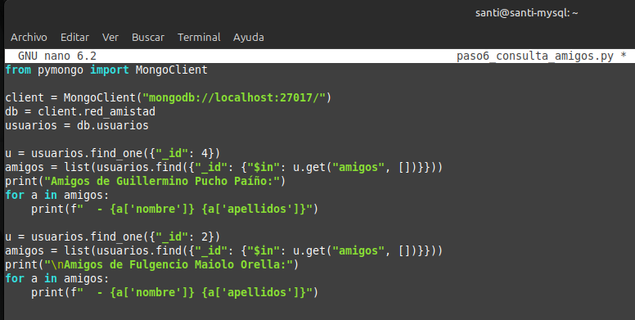
from pymongo import MongoClient

client = MongoClient("mongodb://localhost:27017/")
db = client.red_amistad
usuarios = db.usuarios

def mostrar_usuario(u):
print(f" _id: {u['_id']}")
print(f" nombre: {u['nombre']}")
print(f" apellidos: {u['apellidos']}")
print(f" edad: {u['edad']}")
print(f" ciudad: {u['ciudad']}")
amigos = list(usuarios.find({"_id": {"$in": u.get("amigos", [])}}))
print(f" amigos: {[a['nombre'] + ' ' + a['apellidos'] for a in amigos]}")
enemigos = list(usuarios.find({"_id": {"$in": u.get("enemigos", [])}}))
print(f" enemigos: {[e['nombre'] + ' ' + e['apellidos'] for e in enemigos]}")

u = usuarios.find_one({"_id": 1})
print("\n Fulgencia Curiosa Pérez:")
mostrar_usuario(u)

u = usuarios.find_one({"_id": 5})
print("\n Pancracia Foz Diaño:")
mostrar_usuario(u)

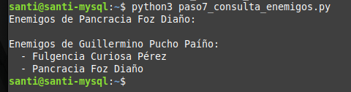
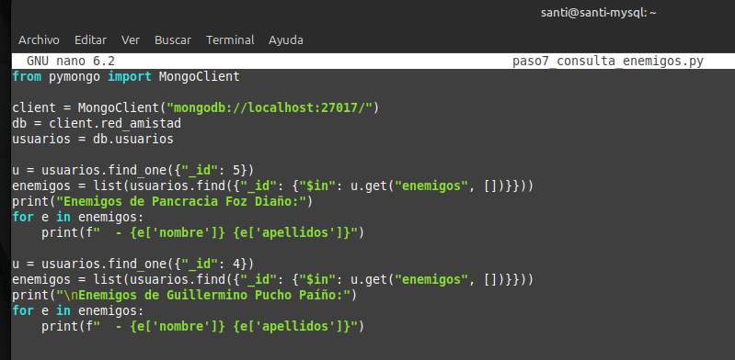
# Script ejecutado paso5_consulta_usuarios.py

# Resultado:

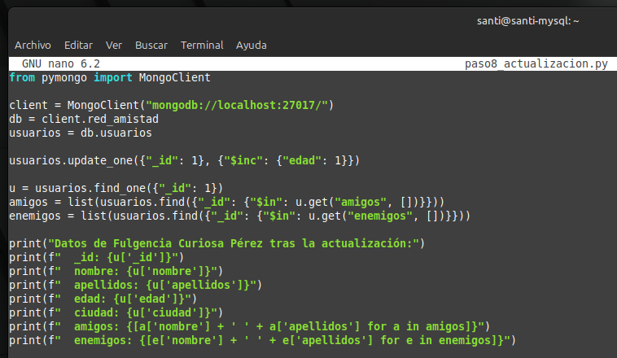

# 6. Consultas de amistad: muestra la lista de amigos de los usuarios Guillermino Pucho Paíño y de Fulgencio Maiolo Orella:

# Consulta de las relaciones de amistad de los dos usuarios:

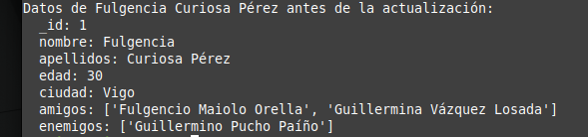
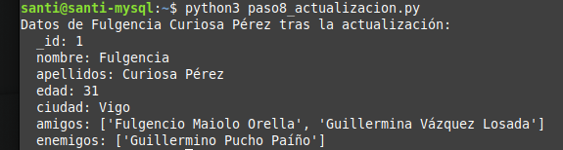
from pymongo import MongoClient

client = MongoClient("mongodb://localhost:27017/")
db = client.red_amistad
usuarios = db.usuarios

u = usuarios.find_one({"_id": 4})
amigos = list(usuarios.find({"_id": {"$in": u.get("amigos", [])}}))
print("Amigos de Guillermino Pucho Paíño:")
for a in amigos:
print(f" - {a['nombre']} {a['apellidos']}")

u = usuarios.find_one({"_id": 2})
amigos = list(usuarios.find({"_id": {"$in": u.get("amigos", [])}}))
print("\nAmigos de Fulgencio Maiolo Orella:")
for a in amigos:
print(f" - {a['nombre']} {a['apellidos']}")

# Script ejecutado paso6_consulta_amigos.py

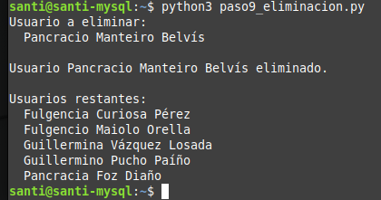
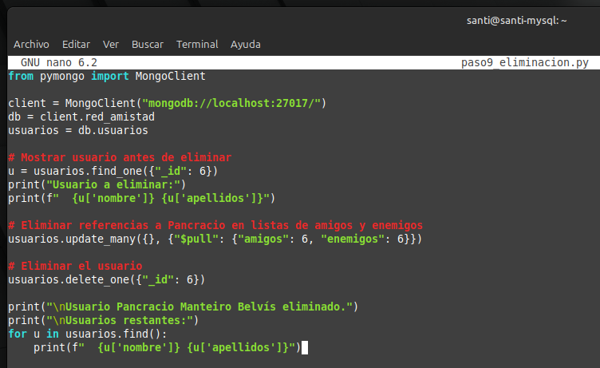

# Resultado:

# 7. Consultas de enemistad: muestra la lista de enemigos de los usuarios Pancracia Foz Diaño y de Guillermino Pucho Paíño:

# Consulta de las realaciones de enemistad de los dos usuarios:

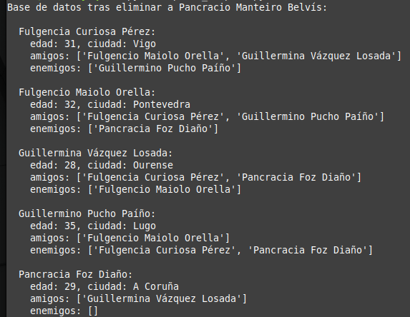
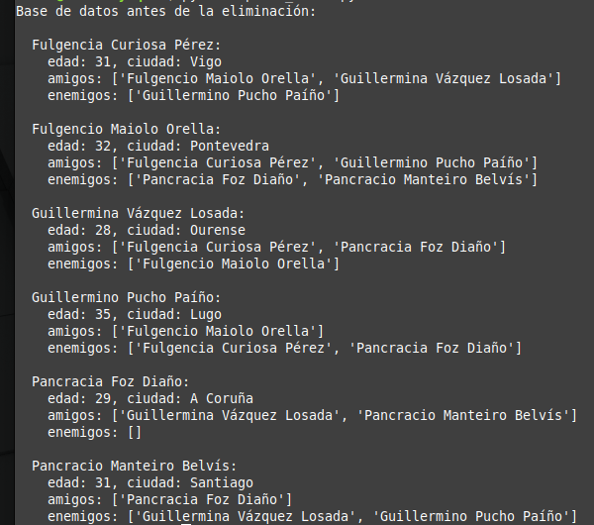
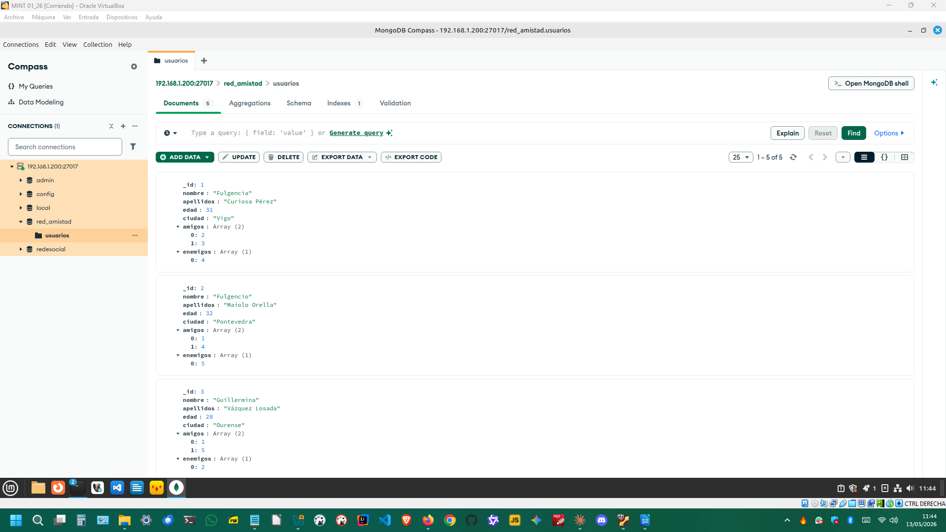
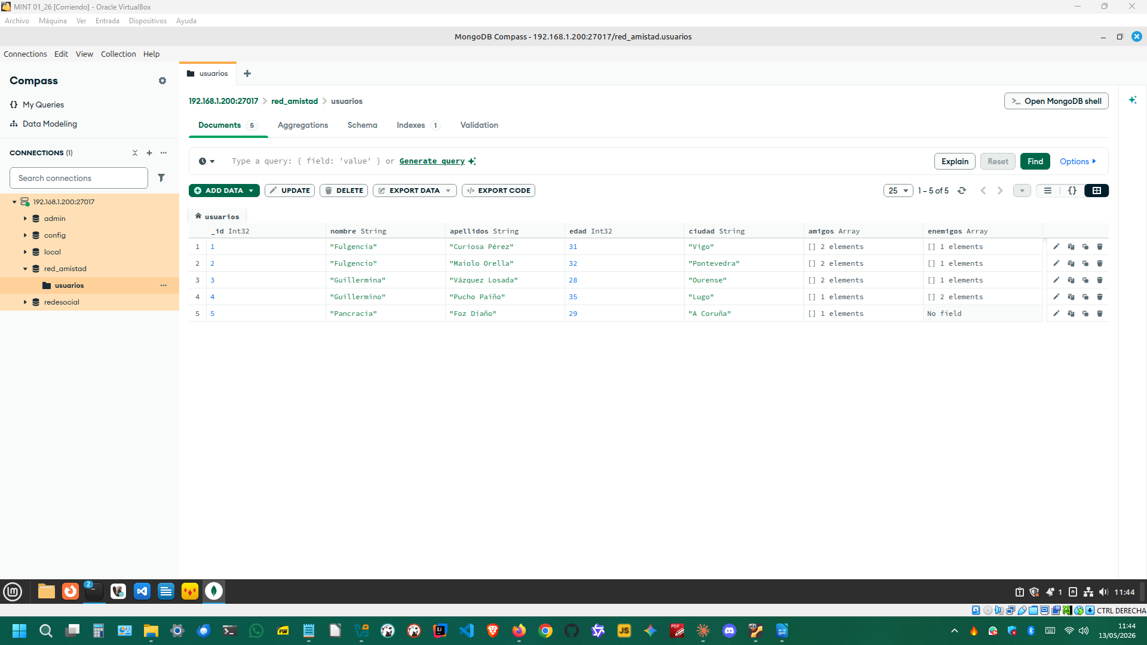
from pymongo import MongoClient
client = MongoClient("mongodb://localhost:27017/")
db = client.red_amistad
usuarios = db.usuarios
print("Lista de enemigos:")
u = usuarios.find_one({"_id": 5})
enemigos = list(usuarios.find({"_id": {"$in": u.get("enemigos", [])}}))
print(" Enemigos de Pancracia Foz Diaño:")
for e in enemigos:
print(f" - {e['nombre']} {e['apellidos']}")
u = usuarios.find_one({"_id": 5})
enemigos = list(usuarios.find({"_id": {"$in": u.get("enemigos", [])}}))
print(" Enemigos de Guillermino Pucho Paíño:")
for e in enemigos:
print(f" - {e['nombre']} {e['apellidos']}")

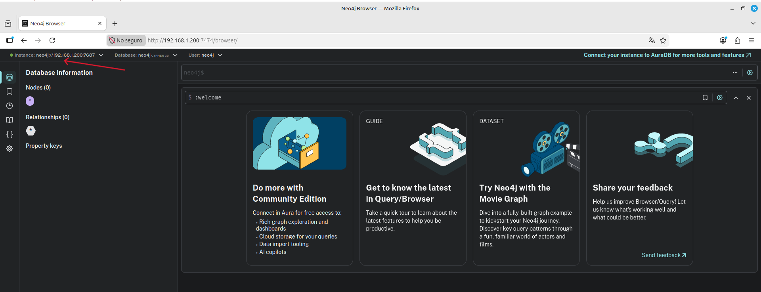
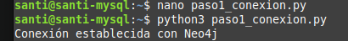
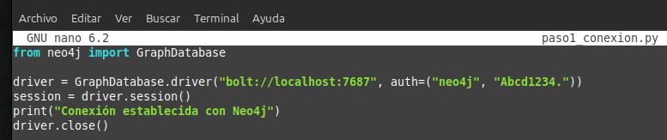
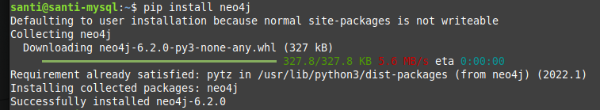
# script ejecutado paso7_consulta_enemigos.py

# Resultado:

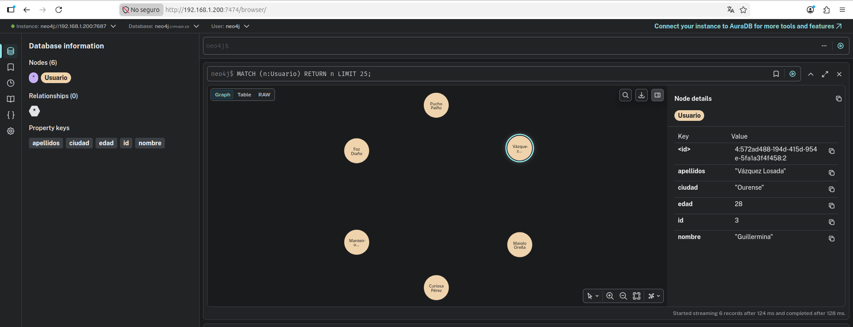
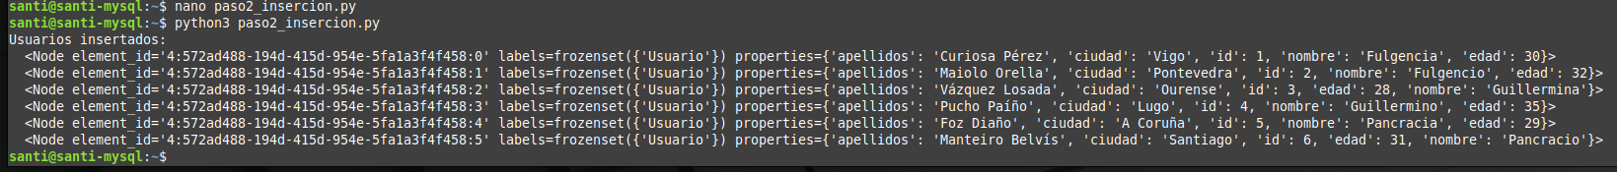
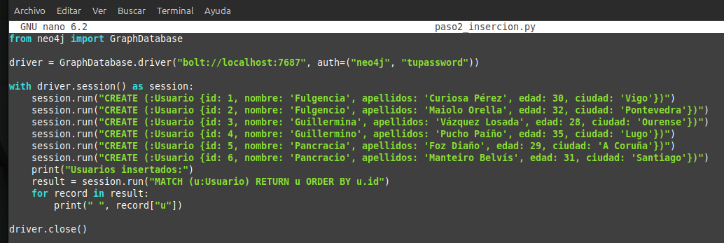
# 8. Actualización de datos de usuario: incrementa en uno la edad de Fulgencia Curiosa Pérez:

# Consulta de actualización de los datos del usuario:

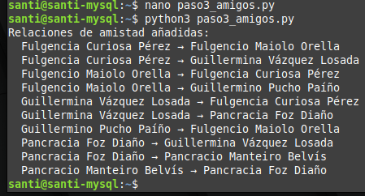
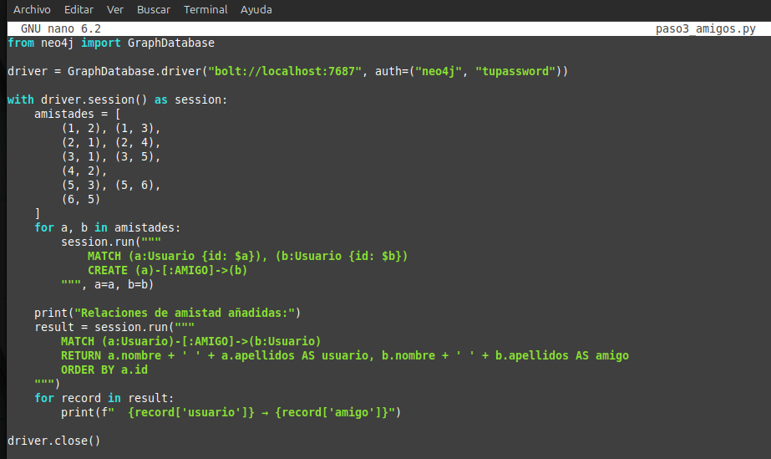
from pymongo import MongoClient
client = MongoClient("mongodb://localhost:27017/")
db = client.red_amistad
usuarios = db.usuarios
usuarios.update_one({"_id": 1}, {"$inc": {"edad": 1}})
u = usuarios.find_one({"_id": 1})
amigos = list(usuarios.find({"_id": {"$in": u.get("amigos", [])}}))
enemigos = list(usuarios.find({"_id": {"$in": u.get("enemigos", [])}}))
print("Datos de Fulgencia Curiosa Pérez tras la actualización:")
print(f" _id: {u['_id']}")
print(f" nombre: {u['nombre']}")
print(f" apellidos: {u['apellidos']}")
print(f" edad: {u['edad']}")
print(f" ciudad: {u['ciudad']}")
print(f" amigos: {[a['nombre'] + ' ' + a['apellidos'] for a in amigos]}")
print(f" enemigos: {[e['nombre'] + ' ' + e['apellidos'] for e in enemigos]}")

# script ejecutado paso8_consulta_actualizacion.py

# Resultado:

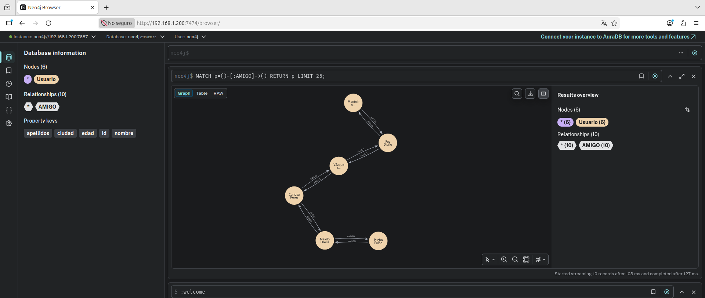

# 9. Eliminación de datos: elimina al usuario Pancracio Manteiro Belvís y sus listas de amigos y enemigos:

# Consulta de eliminación del usuario:

from pymongo import MongoClient
client = MongoClient("mongodb://localhost:27017/")
db = client.red_amistad
usuarios = db.usuarios
usuarios.update_many({}, {"$pull": {"amigos": 6, "enemigos": 6}})
usuarios.delete_one({"_id": 6})
print("Base de datos tras eliminar a Pancracio Manteiro Belvís:")
for u in usuarios.find():
amigos = list(usuarios.find({"_id": {"$in": u.get("amigos", [])}}))
enemigos = list(usuarios.find({"_id": {"$in": u.get("enemigos", [])}}))
print(f"\n {u['nombre']} {u['apellidos']}:")
print(f" edad: {u['edad']}, ciudad: {u['ciudad']}")
print(f" amigos: {[a['nombre'] + ' ' + a['apellidos'] for a in amigos]}")
print(f" enemigos: {[e['nombre'] + ' ' + e['apellidos'] for e in enemigos]}")
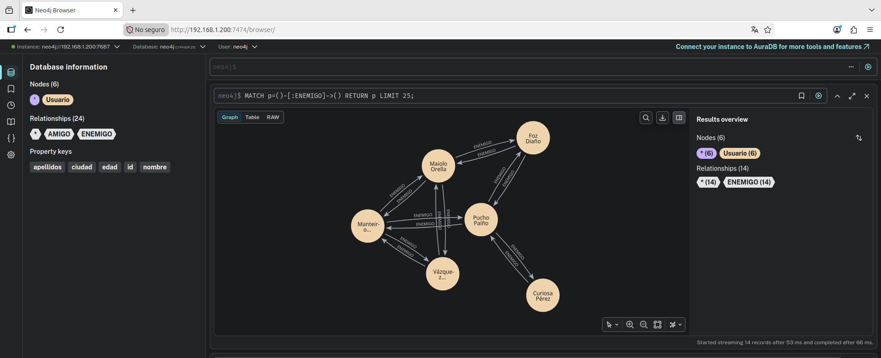
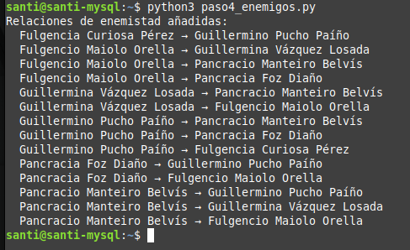
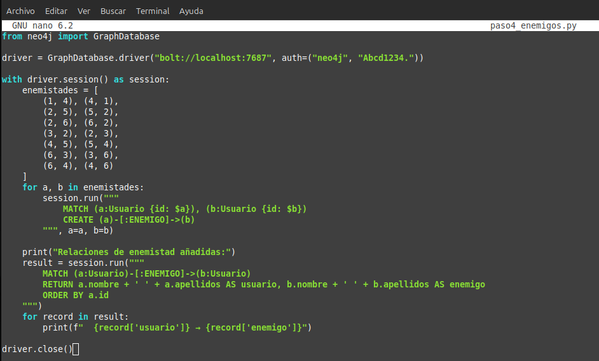

# script ejecutado paso9_consulta_eliminacion.py

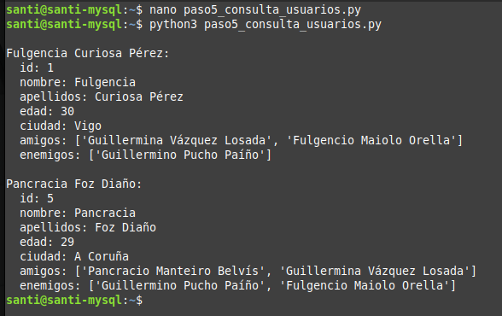
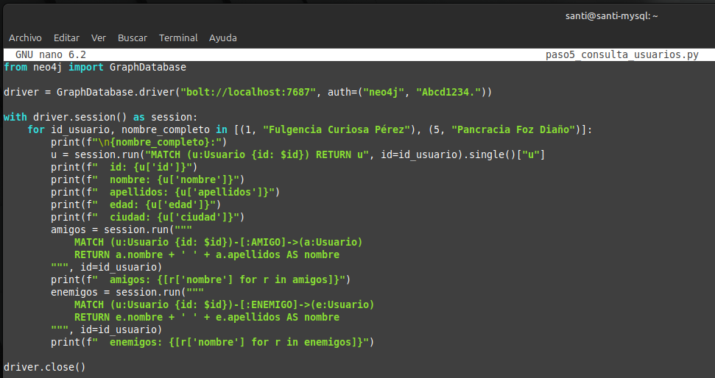
# Resultado:

# La base antes y después de la eliminación del usuario:

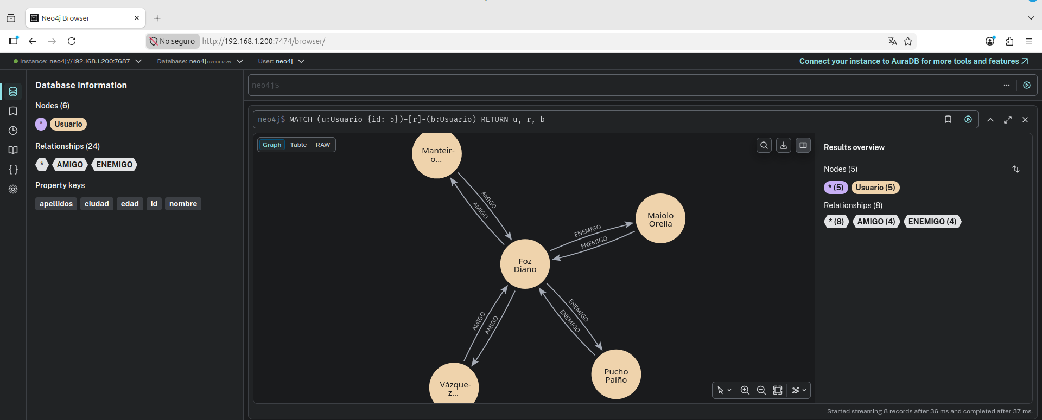
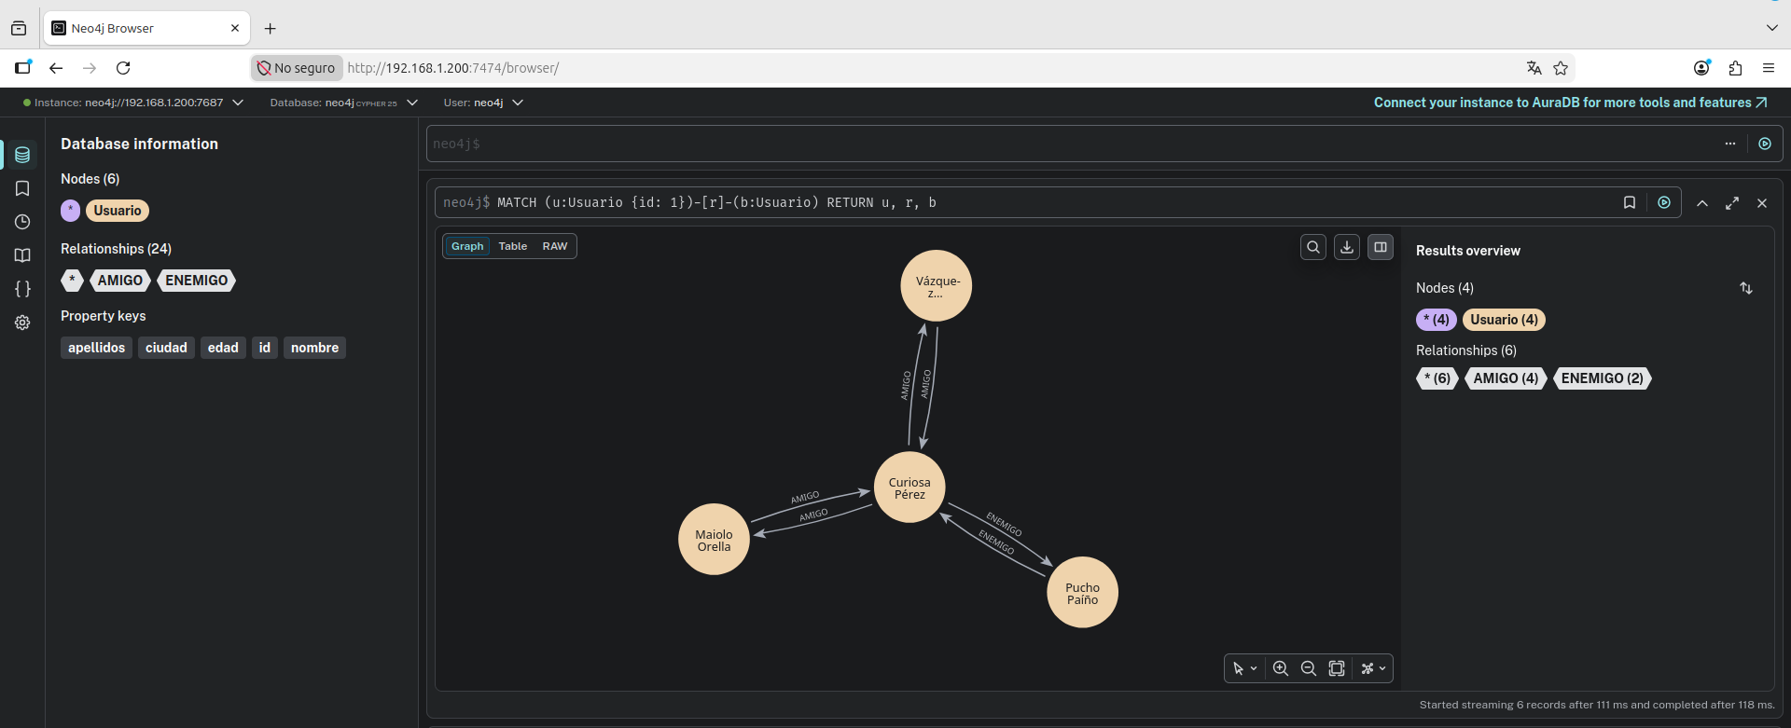

# 10(EXTRA). Capturas del cliente oficial de MongoDB, MongoDBCompass con la base de datos del ejercicio en su estado final:

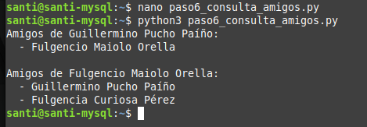
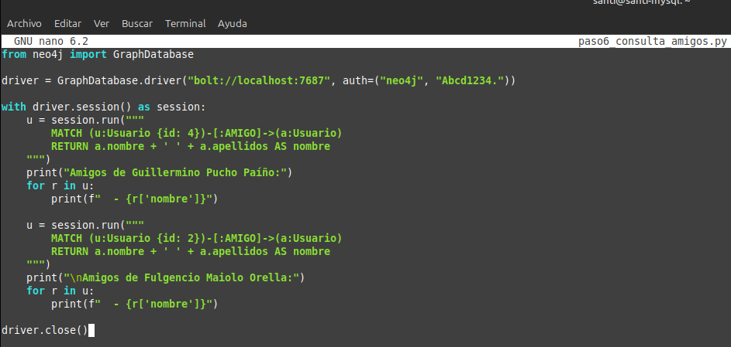

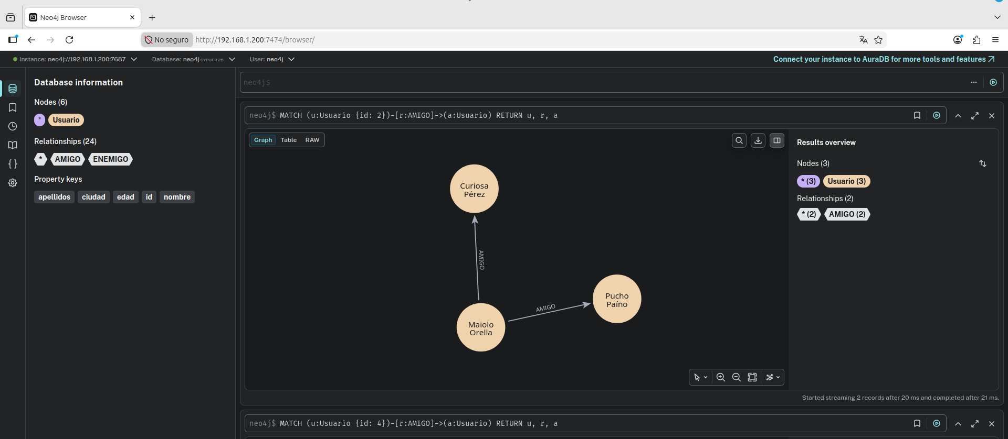
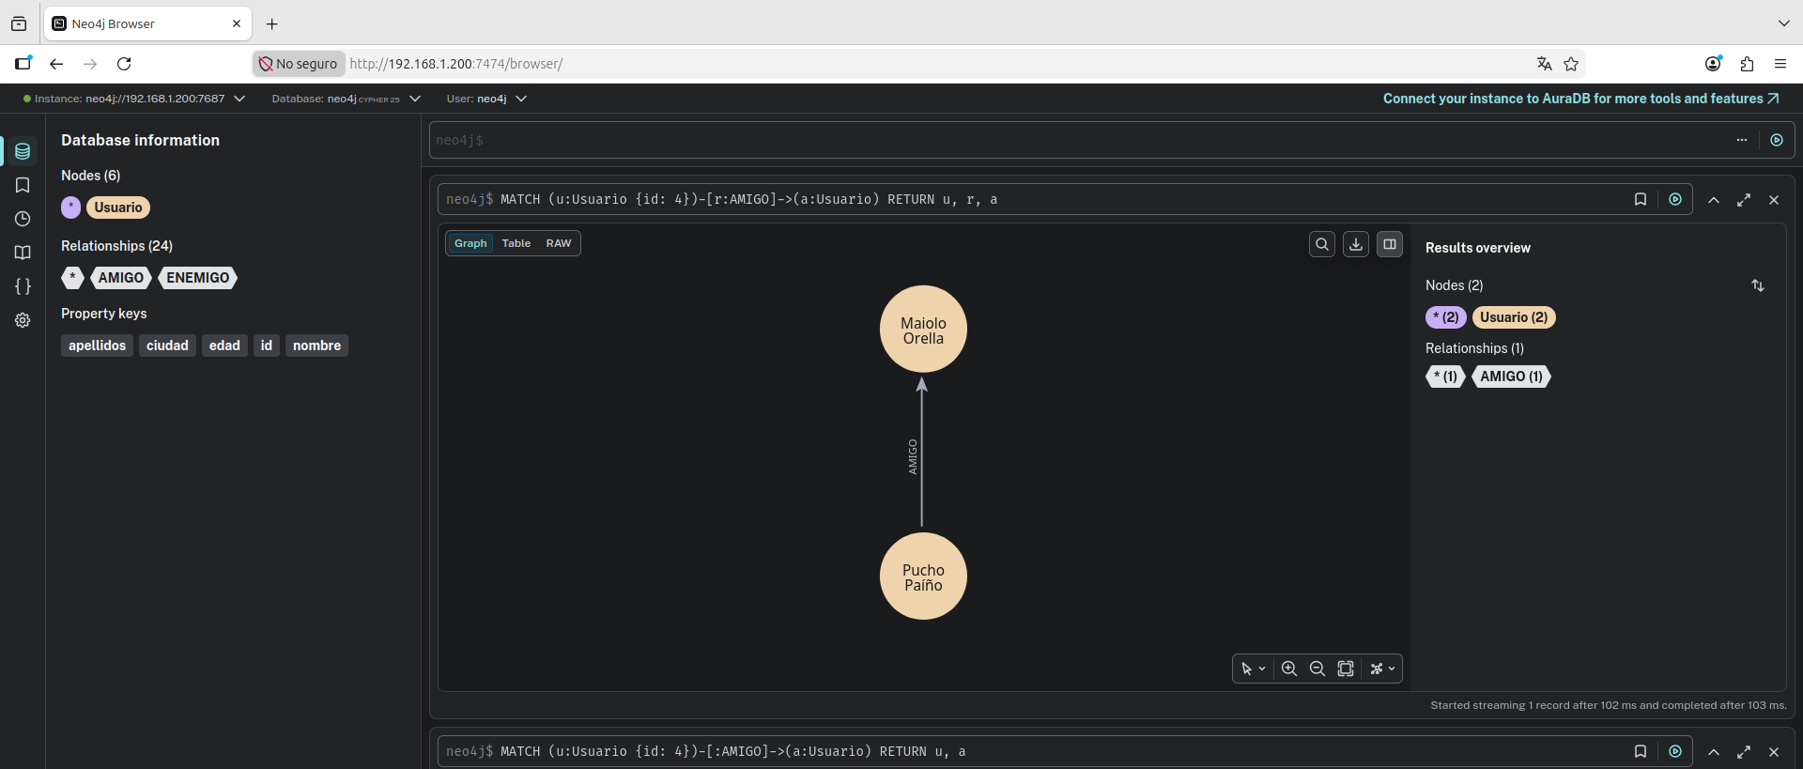
BD de tipo Grafos: Neo4j
# 0. Instalación de neo4j e importación de la clase GraphDatabase desde la librería neo4j

# pip install neo4j

from neo4j import GraphDatabase (se ejecuta en cada script python)

# 1. Conexión a ____ mediante el driver oficial de Python
# Selección de la base de datos o similar
# Selección de la colección o similar

# script ejecutado paso1_conexion.py

# Resultado:

# Visualización en el cliente en el navegador(http://192.168.1.200:7474/browser/)

# 2. Agregación de datos de usuarios: introduce todos los usuarios en la base de datos con sus campos correspondientes:

# Consulta de inserción de los usuarios:

from neo4j import GraphDatabase
driver = GraphDatabase.driver("bolt://localhost:7687", auth=("neo4j", "tupassword"))
with driver.session() as session:
session.run("CREATE (:Usuario {id: 1, nombre: 'Fulgencia', apellidos: 'Curiosa Pérez', edad: 30, ciudad: 'Vigo'})")
session.run("CREATE (:Usuario {id: 2, nombre: 'Fulgencio', apellidos: 'Maiolo Orella', edad: 32, ciudad: 'Pontevedra'})")
session.run("CREATE (:Usuario {id: 3, nombre: 'Guillermina', apellidos: 'Vázquez Losada', edad: 28, ciudad: 'Ourense'})")
session.run("CREATE (:Usuario {id: 4, nombre: 'Guillermino', apellidos: 'Pucho Paíño', edad: 35, ciudad: 'Lugo'})")
session.run("CREATE (:Usuario {id: 5, nombre: 'Pancracia', apellidos: 'Foz Diaño', edad: 29, ciudad: 'A Coruña'})")
session.run("CREATE (:Usuario {id: 6, nombre: 'Pancracio', apellidos: 'Manteiro Belvís', edad: 31, ciudad: 'Santiago'})")
print("Usuarios insertados:")
result = session.run("MATCH (u:Usuario) RETURN u ORDER BY u.id")
for record in result:
print(" ", record["u"])
driver.close()

# script ejecutado paso2_insercion.py

# Resultado del script por terminal:

# Visualización en el cliente:

# 3. Agregación de relaciones de amistad entre los usuarios: añade relaciones de amistad entre los usuarios, ten en cuenta que puede haber usuarios sin amigos y que las relaciones deben almacenarse utilizando IDs.
# Consulta de adición de las relaciones de amistad recíprocas:

from neo4j import GraphDatabase
driver = GraphDatabase.driver("bolt://localhost:7687", auth=("neo4j", "tupassword"))
with driver.session() as session:
amistades = [
(1, 2), (1, 3),
(2, 1), (2, 4),
(3, 1), (3, 5),
(4, 2),
(5, 3), (5, 6),
(6, 5)
]
for a, b in amistades:
session.run("""
MATCH (a:Usuario {id: $a}), (b:Usuario {id: $b})
CREATE (a)-[:AMIGO]->(b)
""", a=a, b=b)
print("Relaciones de amistad añadidas:")
result = session.run("""
MATCH (a:Usuario)-[:AMIGO]->(b:Usuario)
RETURN a.nombre + ' ' + a.apellidos AS usuario, b.nombre + ' ' + b.apellidos AS amigo
ORDER BY a.id
""")
for record in result:
print(f" {record['usuario']} → {record['amigo']}")
driver.close()
# script ejecutado paso3_amigos.py

# Resultado del script por terminal:

# Visualización en el cliente:

# 4. Agregación de relaciones de enemistad entre los usuarios: añade relaciones de enemistad entre los usuarios, ten en cuenta que puede haber usuarios sin enemigos y que las relaciones deben almacenarse utilizando IDs
# Consulta de adición de las relaciones de enemistad recíprocas:

from neo4j import GraphDatabase
driver = GraphDatabase.driver("bolt://localhost:7687", auth=("neo4j", "Abcd1234."))
with driver.session() as session:
enemistades = [
(1, 4), (4, 1),
(2, 5), (5, 2),
(2, 6), (6, 2),
(3, 2), (2, 3),
(4, 5), (5, 4),
(6, 3), (3, 6),
(6, 4), (4, 6)
]
for a, b in enemistades:
session.run("""
MATCH (a:Usuario {id: $a}), (b:Usuario {id: $b})
CREATE (a)-[:ENEMIGO]->(b)
""", a=a, b=b)
print("Relaciones de enemistad añadidas:")
result = session.run("""
MATCH (a:Usuario)-[:ENEMIGO]->(b:Usuario)
RETURN a.nombre + ' ' + a.apellidos AS usuario, b.nombre + ' ' + b.apellidos AS enemigo
ORDER BY a.id
""")
for record in result:
print(f" {record['usuario']} → {record['enemigo']}")
driver.close()
# script ejecutado paso4_enemigos.py

# Resultado del script por terminal:

# Visualización en el cliente:

# 5. Consultas de usuario: muestra la información completa de los usuarios Fulgencia Curiosa Pérez y de Pancracia Foz Diaño
# Consulta de datos completos del usuario:
from neo4j import GraphDatabase
driver = GraphDatabase.driver("bolt://localhost:7687", auth=("neo4j", "Abcd1234."))
with driver.session() as session:
for id_usuario, nombre_completo in [(1, "Fulgencia Curiosa Pérez"), (5, "Pancracia Foz Diaño")]:
print(f"\n{nombre_completo}:")
u = session.run("MATCH (u:Usuario {id: $id}) RETURN u", id=id_usuario).single()["u"]
print(f" id: {u['id']}")
print(f" nombre: {u['nombre']}")
print(f" apellidos: {u['apellidos']}")
print(f" edad: {u['edad']}")
print(f" ciudad: {u['ciudad']}")
amigos = session.run("""
MATCH (u:Usuario {id: $id})-[:AMIGO]->(a:Usuario)
RETURN a.nombre + ' ' + a.apellidos AS nombre
""", id=id_usuario)
print(f" amigos: {[r['nombre'] for r in amigos]}")
enemigos = session.run("""
MATCH (u:Usuario {id: $id})-[:ENEMIGO]->(e:Usuario)
RETURN e.nombre + ' ' + e.apellidos AS nombre
""", id=id_usuario)
print(f" enemigos: {[r['nombre'] for r in enemigos]}")
driver.close()
# script ejecutado paso5_consulta_usuarios.py

# Resultado del script por terminal:

# Visualización en el cliente, Fulgencia Curiosa Pérez:

# Visualización en el cliente, Pancracia Foz Diaño:

# 6. Consultas de amistad: muestra la lista de amigos de los usuarios Guillermino Pucho Paíño y de Fulgencio Maiolo Orella.

# Consulta de relaciones de amistad del usuario:
from neo4j import GraphDatabase
driver = GraphDatabase.driver("bolt://localhost:7687", auth=("neo4j", "Abcd1234."))
with driver.session() as session:
u = session.run("""
MATCH (u:Usuario {id: 4})-[:AMIGO]->(a:Usuario)
RETURN a.nombre + ' ' + a.apellidos AS nombre
""")
print("Amigos de Guillermino Pucho Paíño:")
for r in u:
print(f" - {r['nombre']}")
u = session.run("""
MATCH (u:Usuario {id: 2})-[:AMIGO]->(a:Usuario)
RETURN a.nombre + ' ' + a.apellidos AS nombre
""")
print("\nAmigos de Fulgencio Maiolo Orella:")
for r in u:
print(f" - {r['nombre']}")
driver.close()

# script ejecutado paso6_consulta_amigos.py

# Resultado del script por terminal:

# Visualización en el cliente, amigos de Guillermino Pucho Paíño:

# Visualización en el cliente, amigos de Fulgencio Maiolo Orella:

# 7. Consultas de enemistad: muestra la lista de enemigos de los usuarios Pancracia Foz Diaño y de Guillermino Pucho Paíño

# 8. Actualización de datos de usuario: incrementa en uno la edad de Fulgencia Curiosa Pérez

# 9. Eliminación de datos: elimina al usuario Pancracio Manteiro Belvís y sus listas de amigos y enemigos

